บทที่ 3
วิธีดำเนินงาน

การวิจัยนี้เป็นการวิจัยและพัฒนา (Research and Development) เพื่อการพัฒนาระบบผู้ช่วยแบบตัวแทนเชิงปัญญาประดิษฐ์สำหรับองค์กร ผู้วิจัยได้แบ่งขั้นตอนการดำเนินงานวิจัยเป็น 3 ขั้นตอนตามวัตถุประสงค์ของงานวิจัยคือ 1) เพื่อออกแบบการพัฒนาระบบผู้ช่วยแบบตัวแทนเชิงปัญญาประดิษฐ์สำหรับองค์กร 2) เพื่อหาประสิทธิภาพของระบบผู้ช่วยแบบตัวแทนเชิงปัญญาประดิษฐ์สำหรับองค์กร 3) เพื่อทดสอบความพึงพอใจของผู้ใช้งานที่มีต่อระบบผู้ช่วยแบบตัวแทนเชิงปัญญาประดิษฐ์สำหรับองค์กร โดยมีรายละเอียดดังนี้
3.1 ระยะที่ 1 เพื่อออกแบบการพัฒนาระบบผู้ช่วยแบบตัวแทนเชิงปัญญาประดิษฐ์สำหรับองค์กร
3.2 ระยะที่ 2 เพื่อหาประสิทธิภาพของระบบผู้ช่วยแบบตัวแทนเชิงปัญญาประดิษฐ์สำหรับองค์กร
3.3 ระยะที่ 3 เพื่อทดสอบความพึงพอใจของผู้ใช้งานที่มีต่อระบบผู้ช่วยแบบตัวแทนเชิงปัญญาประดิษฐ์สำหรับองค์กร
ระยะขั้นตอนดำเนินการวิจัยทั้ง 3 วัตถุประสงค์สรุปเป็นแผนภาพได้ดังภาพที่ 3-1

ระยะที่ 3

ระยะที่ 2

ระยะที่ 1

ประเมินโดยผู้เชี่ยวชาญ 3 ท่าน
ตามค่าเฉลี่ยและส่วนเบี่ยงเบนมาตรฐาน
วงจรการพัฒนาระบบ (System Development Life Cycle : SDLC)
7 ขั้นตอน

ประเมินความพึงพอใจของระบบ
ระบบผู้ช่วยแบบตัวแทนเชิงปัญญาประดิษฐ์สำหรับองค์กร
ประสิทธิภาพของระบบ
ระบบผู้ช่วยแบบตัวแทนเชิงปัญญาประดิษฐ์สำหรับองค์กร
พัฒนาระบบ
ระบบผู้ช่วยแบบตัวแทนเชิงปัญญาประดิษฐ์สำหรับองค์กร

กลุ่มตัวอย่างประเมินความพึงพอใจ
หลังใช้งานระบบ จำนวน 10 คน
3.1**ระยะที่ 1 ออกแบบการพัฒนาระบบผู้ช่วยแบบตัวแทนเชิงปัญญาประดิษฐ์สำหรับองค์กร
3.1.1**การกำหนดปัญหา (Problem Recognition)
ในยุคปัจจุบัน การเปลี่ยนผ่านสู่ระบบดิจิทัล (Digital Transformation) และการนำเทคโนโลยีปัญญาประดิษฐ์ (Artificial Intelligence) มาประยุกต์ใช้ในกระบวนการทำงาน มีบทบาทสำคัญในการขับเคลื่อนองค์กรให้ก้าวหน้า การลดภาระงานที่ซ้ำซ้อนและเปลี่ยนรูปแบบการทำงานจากระบบเอกสารหรือการจัดการด้วยมือ (Manual) ไปสู่ระบบอัตโนมัติ (Automation) ไม่เพียงแต่ช่วยลดต้นทุนด้านเวลาและทรัพยากรเท่านั้น แต่ยังช่วยเพิ่มขีดความสามารถในการแข่งขัน การเข้าถึงข้อมูลที่รวดเร็ว และการตัดสินใจที่แม่นยำยิ่งขึ้น การใช้เทคโนโลยีผู้ช่วยอัจฉริยะยังช่วยส่งเสริมการทำงานแบบบริการตนเอง (Self-Service) ภายในองค์กร ทำให้บุคลากรสามารถเข้าถึงสวัสดิการและข้อมูลที่จำเป็นได้ทุกที่ทุกเวลา ซึ่งสอดคล้องกับแนวทางการทำงานในยุคใหม่ที่เน้นความคล่องตัวและการเชื่อมต่อข้อมูลอย่างไร้รอยต่อ
จากการศึกษาบริบทการทำงานภายใน บริษัท โค้ดแล็บ เทค จำกัด พบว่าการบริหารจัดการงานธุรการและทรัพยากรบุคคลยังคงประสบปัญหาในบางขั้นตอน โดยเฉพาะการให้บริการข้อมูลแก่พนักงานและการสื่อสารภายในองค์กร กระบวนการส่วนใหญ่ยังต้องพึ่งพาเจ้าหน้าที่ในการตอบคำถามซ้ำๆ เกี่ยวกับระเบียบข้อบังคับ การตรวจสอบสิทธิ์วันลา หรือการขอเอกสารสำคัญทางภาษีและเงินเดือน ซึ่งทำให้เกิดความล่าช้าและเพิ่มภาระงานให้กับฝ่ายบุคคล นอกจากนี้ การนัดหมายประชุมและการแจ้งเตือนข่าวสารภายในบริษัทยังขาดเครื่องมือที่ช่วยบริหารจัดการอย่างเป็นระบบ ทำให้เกิดปัญหานัดหมายตกหล่น หรือข่าวสารประชาสัมพันธ์ส่งไปไม่ถึงกลุ่มเป้าหมายอย่างมีประสิทธิภาพ อีกทั้งการจัดเก็บเอกสารหลักฐานต่างๆ ยังกระจัดกระจาย ทำให้ยากต่อการสืบค้นและนำมาวิเคราะห์ข้อมูลเพื่อการบริหารงาน
ดังนั้น ทางผู้วิจัยจึงมีแนวคิดที่จะพัฒนาระบบผู้ช่วยแบบตัวแทนเชิงปัญญาประดิษฐ์สำหรับองค์กร เพื่อนำมาประยุกต์ใช้กับ บริษัท โค้ดแล็บ เทค จำกัด โดยพัฒนาบนแพลตฟอร์ม LINE Official Account ผสานการทำงานร่วมกับเทคโนโลยี RAG (Retrieval-Augmented Generation) และระบบอัตโนมัติ (Workflow Automation) เพื่อเข้ามาช่วยอำนวยความสะดวกในการยืนยันตัวตน การลงเวลาปฏิบัติงาน การสืบค้นข้อมูลระเบียบองค์กร และการแจ้งเตือนวาระงานสำคัญ เพื่อลดขั้นตอนการทำงานที่ซับซ้อนและลดความผิดพลาดจากปัจจัยมนุษย์ (Human Error)

3.1.2**การศึกษาความเป็นไปได้ (Feasibility Study)
3.1.2.1**ศึกษาความเป็นไปได้ทางด้านการปฏิบัติงาน
1)**ส่วนของการนำระบบไปใช้งาน
ก)**ขอบเขตของผู้ดูแลระบบ (Administrator)
-**สามารถยืนยันตัวตนและเข้าสู่ระบบผ่าน LINE LIFF (ดึง Line UserID) และยืนยัน OTP ผ่านเบอร์มือถือ
-**สามารถเพิ่ม ลบ และแก้ไขข้อมูลแผนก (Department) และตำแหน่งงาน (Position) ภายในองค์กรได้
-**สามารถจัดการฐานข้อมูลองค์กร (Knowledge Base) เพื่อให้ AI นำไปใช้ในการตอบคำถาม (RAG)
-**สามารถลงเวลา เข้างาน ออกงาน ขาด ลา มาสาย ผ่านช่องทาง LINE OA
-**สามารถตรวจสอบบันทึกข้อผิดพลาด (Error Log) ของ Workflow บนระบบ n8n เพื่อวิเคราะห์ปัญหาการทำงานได้
-**สามารถออกจากระบบได้อย่างปลอดภัย
-**สามารถตรวจสอบสัญญาจ้าง
-**สามารถตรวจสอบความประพฤติ
ข)**ขอบเขตของพนักงานทั่วไป (General Employee)
-**สามารถพิสูจน์ตัวตน (Authentication) เพื่อเข้าใช้งานระบบผ่านแพลตฟอร์ม LINE LIFF (LINE Front-end Framework) ด้วย OTP ผ่านอีเมล
-**สามารถรับการแจ้งเตือนวาระสำคัญ เช่น วันคล้ายวันเกิดของตนเอง
-**สามารถรับการแจ้งเตือนกำหนดการประชุมล่วงหน้าตามช่วงเวลาที่กำหนด (15, 10 และ 5 นาที)
-**สามารถสืบค้นข้อมูลองค์กร ระเบียบปฏิบัติ หรือข้อมูลทั่วไปผ่านตัวแทนปัญญาประดิษฐ์ (AI Agent) โดยอาศัยเทคนิค Retrieval-Augmented Generation (RAG)
-**สามารถส่งไฟล์ภาพผ่าน LINE Official Account โดยระบบจะตรวจสอบและจัดเก็บเฉพาะสลิปการโอนเงินลง Google Drive โดยอัตโนมัติ
-**สามารถเข้าถึงและดาวน์โหลดเอกสารสรุปการจ่ายเงินเดือน (Payslip) และหนังสือรับรองการหักภาษี ณ ที่จ่าย (ทวิ 50)
-**สามารถรับข้อมูลข่าวสารประชาสัมพันธ์ที่คัดกรองเฉพาะสำหรับแผนกหรือตำแหน่ง
-**สามารถเรียกดูข้อมูลผ่านรูปแบบข้อความกราฟิก (Flex Message) ที่ได้รับการออกแบบให้เหมาะสมต่อการแสดงผล
-**สามารถตรวจสอบความประพฤติของตนเอง
-**สามารถตรวจสอบสัญญาจ้างของตนเอง
ค)**ขอบเขตของฝ่ายบุคคล (HR)
-**สามารถเผยแพร่ข่าวสารประชาสัมพันธ์และประกาศแจ้งเตือน โดยกำหนดกลุ่มเป้าหมายจำเพาะตามแผนกหรือตำแหน่งงาน
-**สามารถตรวจสอบรายงานสรุปพฤติกรรมการลงเวลาปฏิบัติงาน (การขาด, การลา, การมาสาย) ประจำเดือนของบุคลากร
-**สามารถบริหารจัดการและนำเข้าข้อมูลเอกสารสรุปการจ่ายเงินเดือน (Payslip) และหนังสือรับรองการหักภาษี ณ ที่จ่าย (ทวิ 50) ของบุคลากรในแต่ละเดือน
-**สามารถสร้างนัดหมายการประชุมและระบุรายชื่อผู้เข้าร่วมประชุม
-**สามารถจัดการความประพฤติของพนักงาน
3.1.2.2**ศึกษาความเป็นไปได้ทางด้านทางเทคนิค
2)**ส่วนของการพัฒนาระบบ
ก)**ส่วนของฮาร์ดแวร์ (Hardware)
-**หน่วยประมวลผลกลาง (CPU): ไม่ต่ำกว่า Intel Core i5 หรือ
AMD Ryzen 5 ขึ้นไป
-**หน่วยความจำหลัก (RAM): ไม่น้อยกว่า 8GB (16GB ขึ้นไป
เพื่อประสิทธิภาพที่ดีขึ้น)
-**หน่วยเก็บข้อมูล (Storage): SSD ขนาดไม่น้อยกว่า 256GB
(512GB ขึ้นไปเพื่อการจัดเก็บข้อมูลที่เพียงพอ)
ข)**ส่วนของซอฟต์แวร์ (Software)
-**ระบบปฏิบัติการ (Operating System): รองรับ Windows,
macOS หรือ Linux
-**Visual Studio Code หรือ Cursor ใช้สำหรับการพัฒนาและ
แก้ไขโค้ดโปรแกรม
-**Postman ใช้สำหรับทดสอบ API
-**Git & GitHub ใช้สำหรับการควบคุมเวอร์ชันของโค้ด
-**pgAdmin 4 ใช้สำหรับจัดการและดูแลฐานข้อมูล
PostgreSQL
-**Microsoft Edge ใช้สำหรับทดสอบและตรวจสอบการ
แสดงผลของเว็บแอปพลิเคชัน
-**เครื่องมือภาพ: Figma Adobe Photoshop (ออกแบบ Flex Message และ Assets)
-**เบราว์เซอร์ทดสอบ: Chrome Edge Firefox (เวอร์ชันล่าสุด)
-**LINE Messaging LINE OA
-**Google API , Google Sheets, Google Drive, OpenAI
3.1.3**การวิเคราะห์ระบบ (Analysis)
การออกแบบการพัฒนาระบบผู้ช่วยแบบตัวแทนเชิงปัญญาประดิษฐ์สำหรับองค์กรดังต่อไปนี้

3.1.3.1**คอนเท็กซ์ไดอะแกรม (Context Diagram)

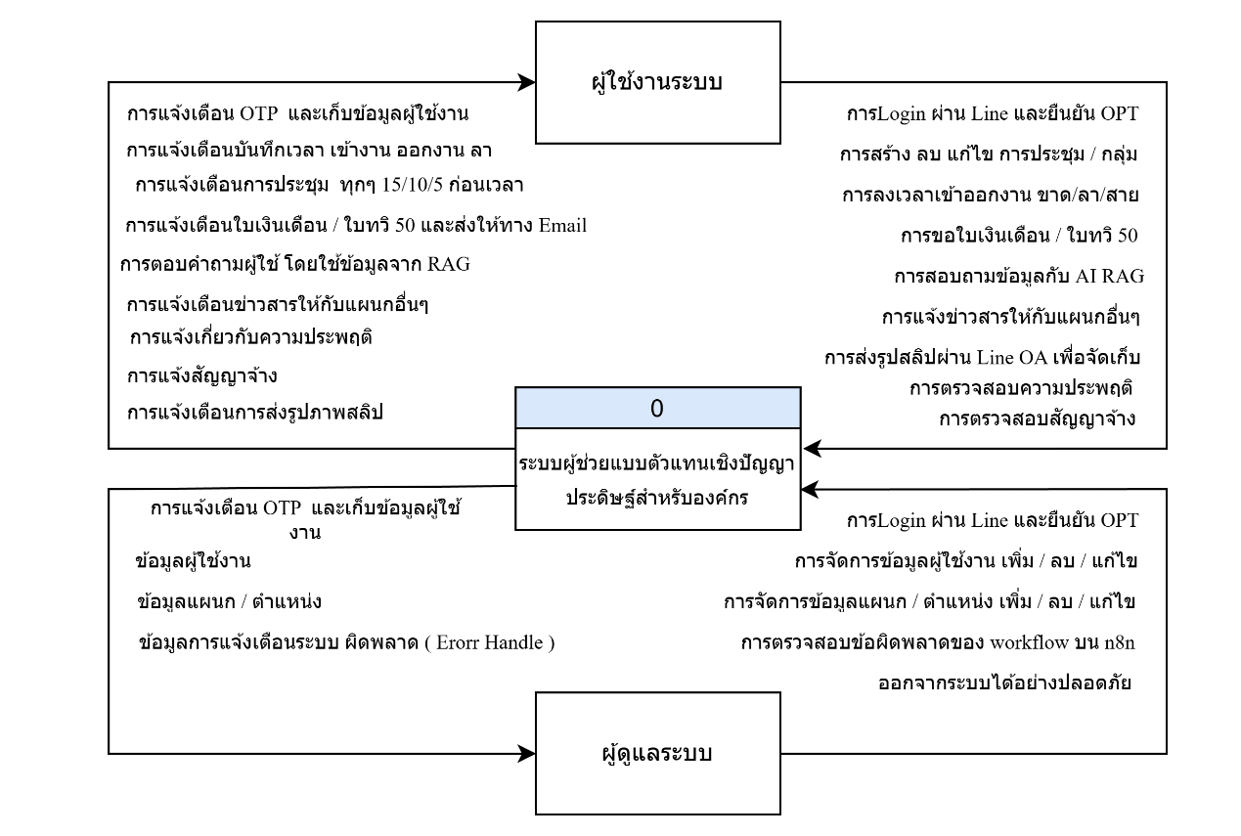

ภาพที่ 3-1 แผนภาพแสดงกระแสของข้อมูล (Context Diagram)

3.1.3.2**แผนผังลำดับชั้นของกระบวนการ (Process Decomposition Diagram
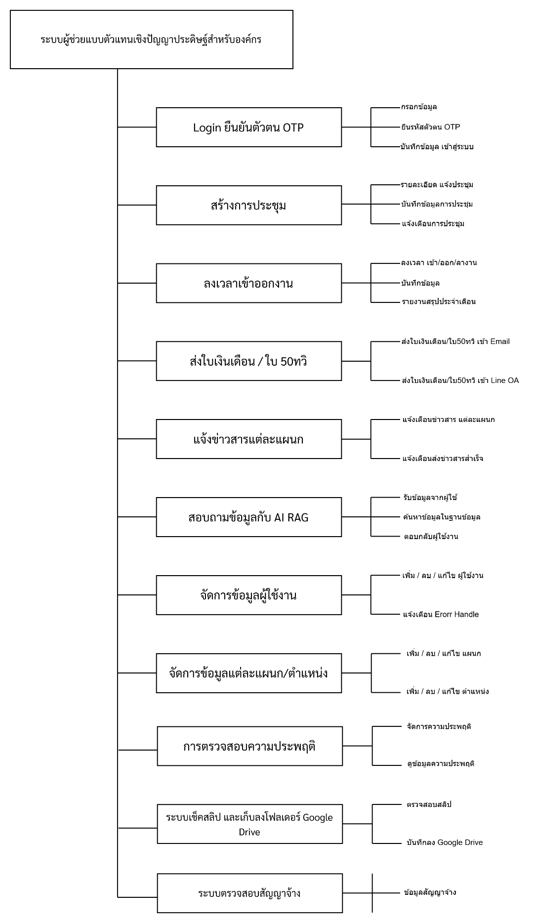
ภาพที่ 3-2 แผนผังลำดับชั้นของกระบวนการ (Process Decomposition Diagram)
3.1.3.3**แผนภาพกระแสข้อมูลระดับที่ 1 (Data Flow Diagram Level 1) โดยแผนภาพกระแสข้อมูลในระดับที่ 1 ประกอบ 8 ระบบด้วยดังนี้
- ระบบLogin ยืนยันตัวตน OTP
- ระบบสร้าง ลบ แก้ไข การประชุม และ แจ้งเตือน 15/10/5 ก่อนเวลา
- ระบบลงเวลา เข้า ออก ลา งาน และสรุปผลประจำเดือน
- ระบบส่งใบเงินเดือน ใบ 50ทวิ
- ระบบสอบถามข้อมูลกับ AI RAG
- ระบบแจ้งเตือนข่าวสารแต่ละแผนก
- ระบบจัดการข้อมูลผู้ใช้งาน
- ระบบแจ้งเตือนวันเกิด
-**ระบบจัดการความประพฤติ
-**ระบบตรวจสอบสัญญาจ้าง
-**ระบบตรวจสอบสลิป และเก็บลงโฟลเดอร์ Google Drive

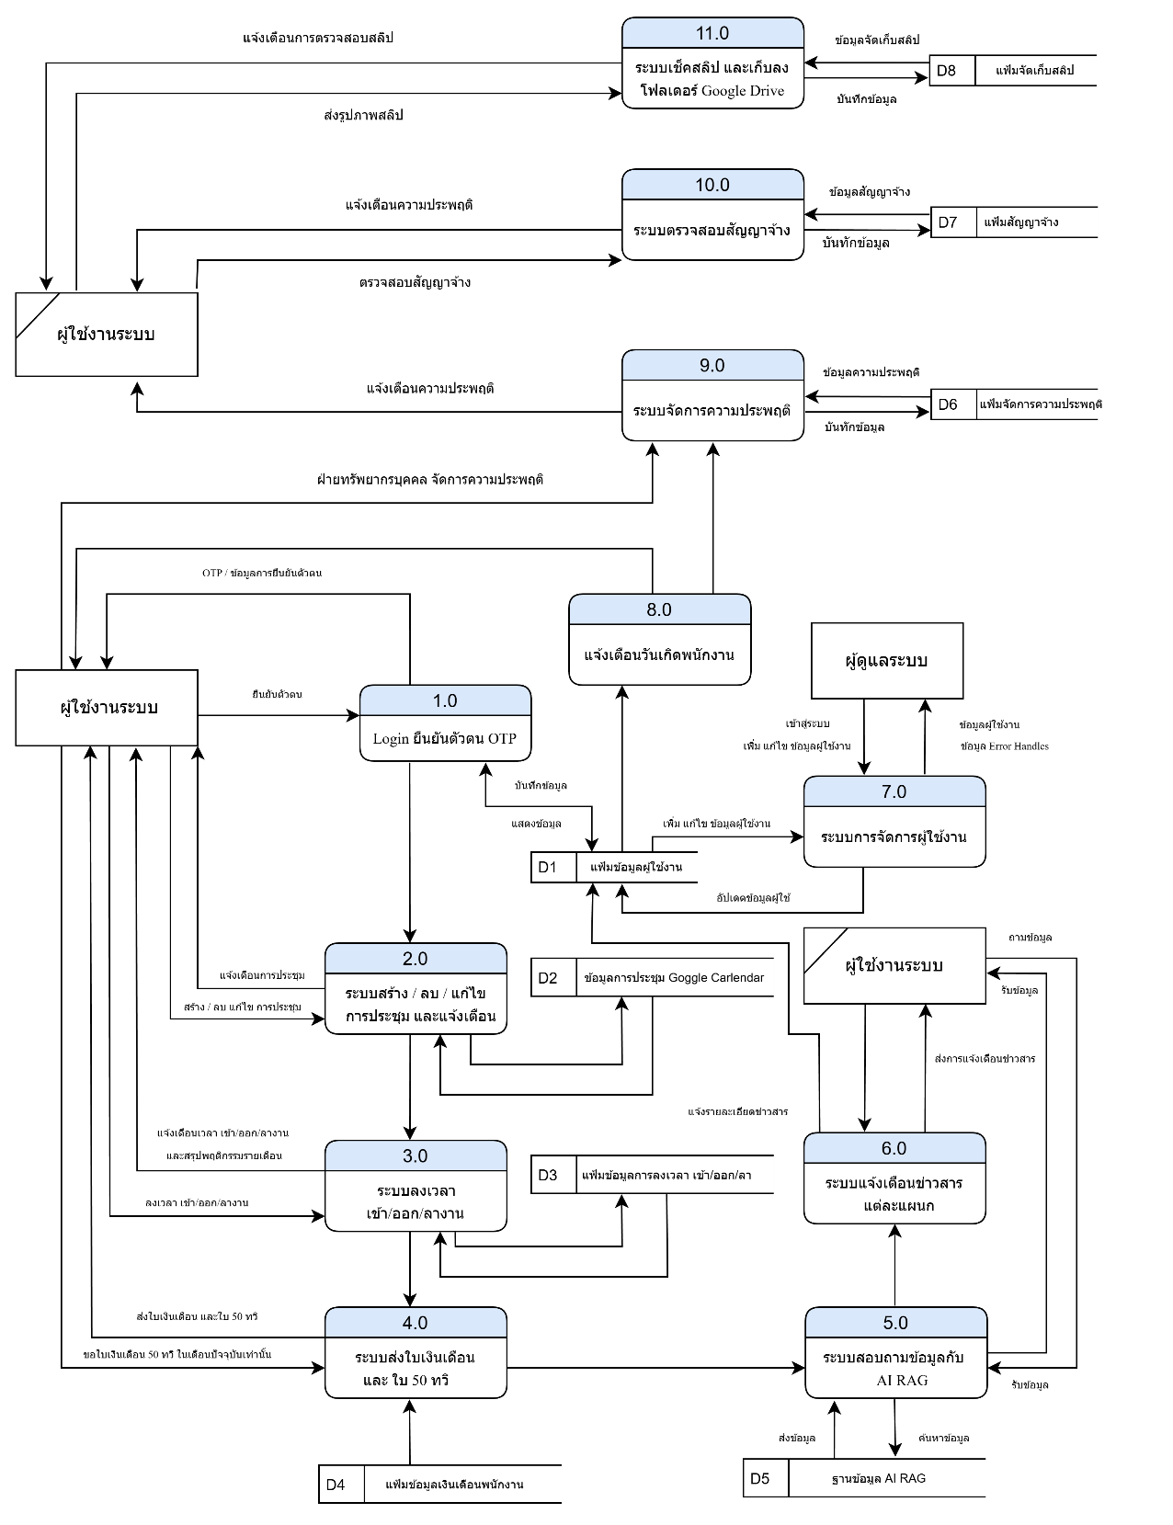
ภาพที่ 3-3 แผนภาพแสดงกระแสข้อมูลระดับที่ 1 (Data Flow Diagram Level 1)

1)**แผนภาพกระแสข้อมูลระดับที่ 2 กระบวนการ Login ยืนยันตัวตน OTP
- Login LINE
- กรอกข้อมูล
- ยืนยัน รหัส OTP
- ตรวจสอบข้อมูล บันทึกข้อมูล
- ยืนยันตัวตนสำเร็จ ยืนยันตัวตนไม่สำเร็จ

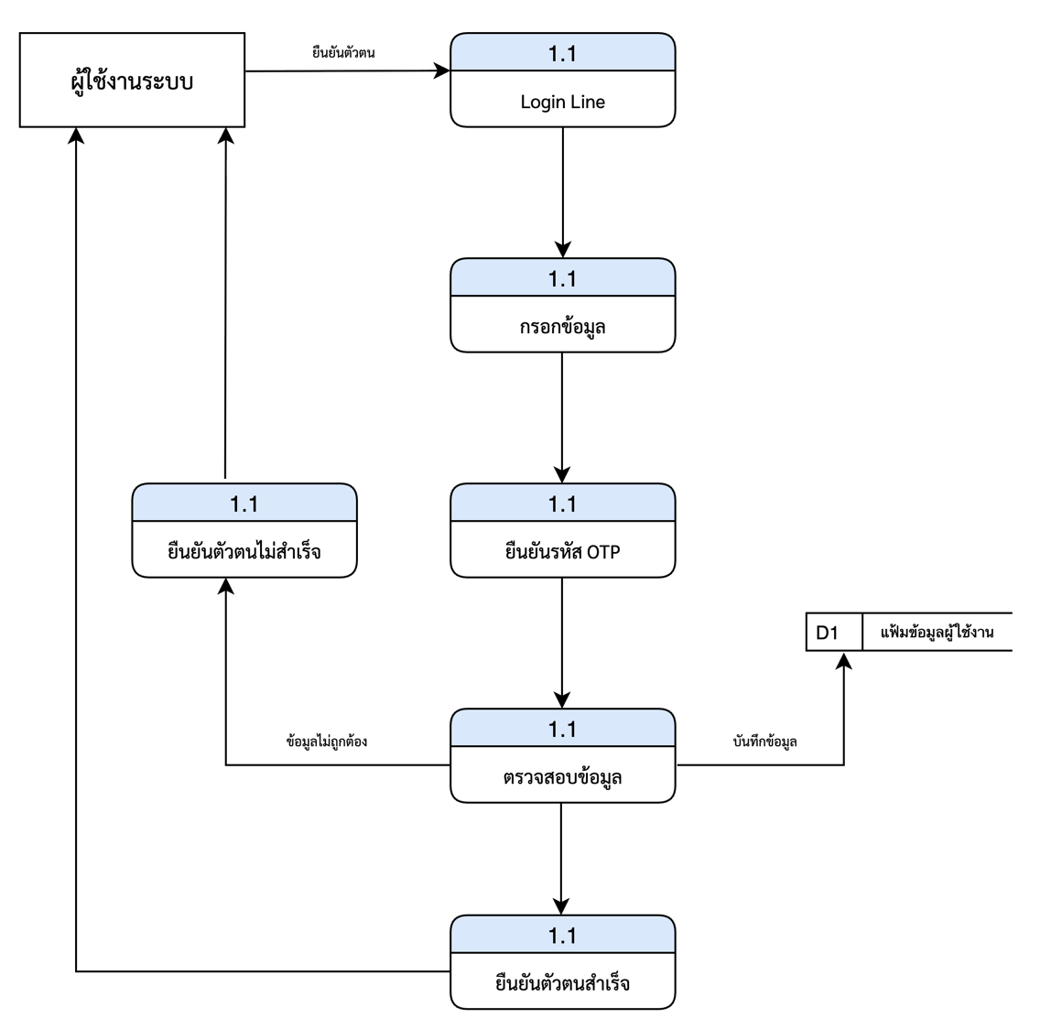

ภาพที่ 3-4 แผนภาพแสดงกระแสข้อมูลระดับที่ 2 กระบวนการ Login ยืนยันตัวตน OTP

2) แผนภาพกระแสข้อมูลระดับที่ 2 ระบบสร้าง ลบ แก้ไข การประชุม และ แจ้งเตือน 15/10/5 ก่อนเวลา
- สร้างการประชุม
- ตรวจสอบข้อมูล
- ทำการนัดการประชุม
- แจ้งเตือนประชุมผ่าน Email
- แจ้งเตือนประชุมผ่าน LINE

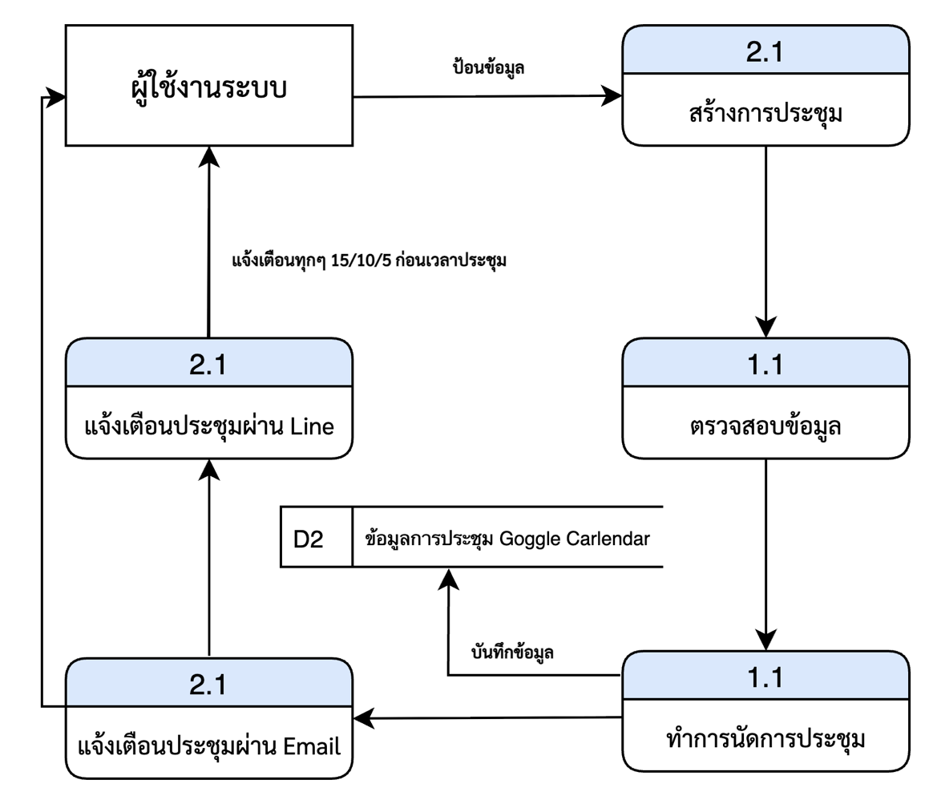

ภาพที่ 3-5 แผนภาพแสดงกระแสข้อมูลระดับที่ 2 ระบบสร้าง ลบ แก้ไข การประชุม และ แจ้งเตือน 15/10/5 ก่อนเวลา

3)**แผนภาพกระแสข้อมูลระดับที่ 2 ระบบลงเวลา เข้า ออก ลา งาน และสรุปผลประจำเดือน
- ระบบเข้าออกงาน
- เข้างาน
- ออกงาน
- ลางาน
- เข้างานสำเร็จ
- ออกงานสำเร็จ
- ลางานสำเร็จ

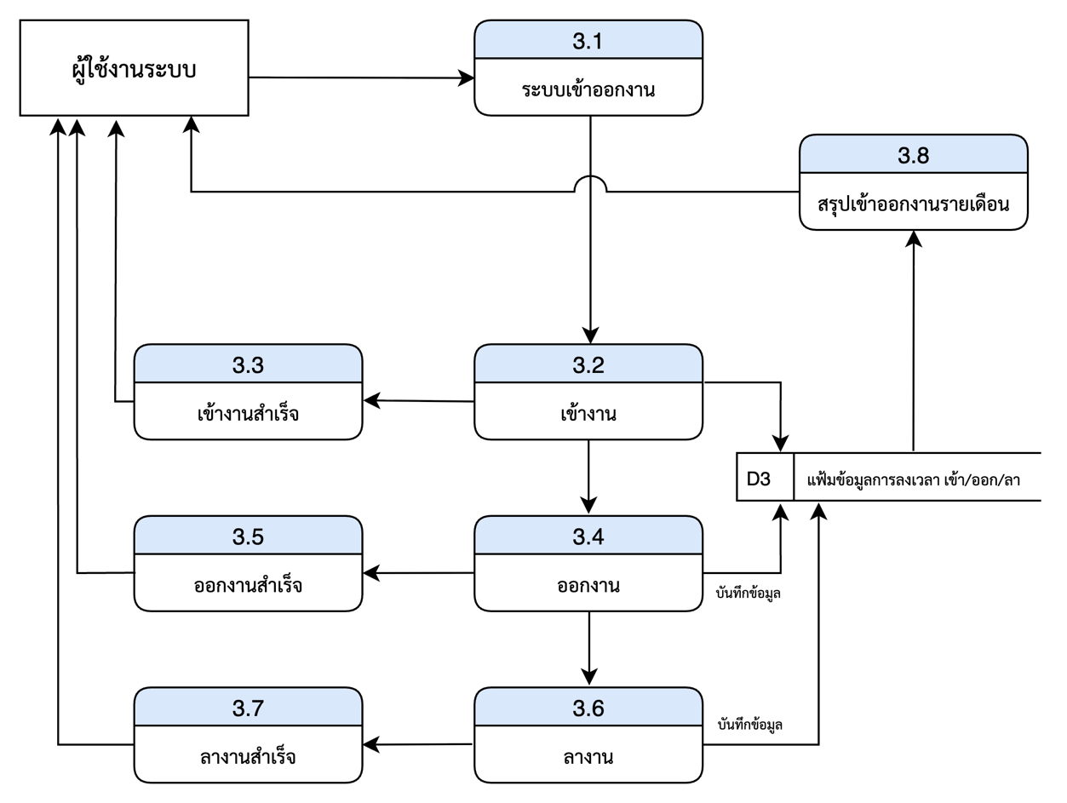

ภาพที่ 3-6 แผนภาพแสดงกระแสข้อมูลระดับที่ 2 ระบบลงเวลา เข้า ออก ลา งาน และสรุปผลประจำเดือน

4)**แผนภาพกระแสข้อมูลระดับที่ 2 ระบบส่งใบเงินเดือน ใบ 50 ทวิ
- ตั้งเวลาไว้ทุกๆวันที่ 30 ของทุกๆเดือน ( แล้วแต่การตั้งวัน)
- ระบบส่งใบเงินเดือน ใบ 50ทวิ
- ตรวจสอบไฟล์ใบเงินเดือน
- ตรวจสอบข้อมูลผู้ใช้งาน
- ส่งไฟล์เงินเดือนให้ผู้ใช้งานระบบผ่านทาง Email

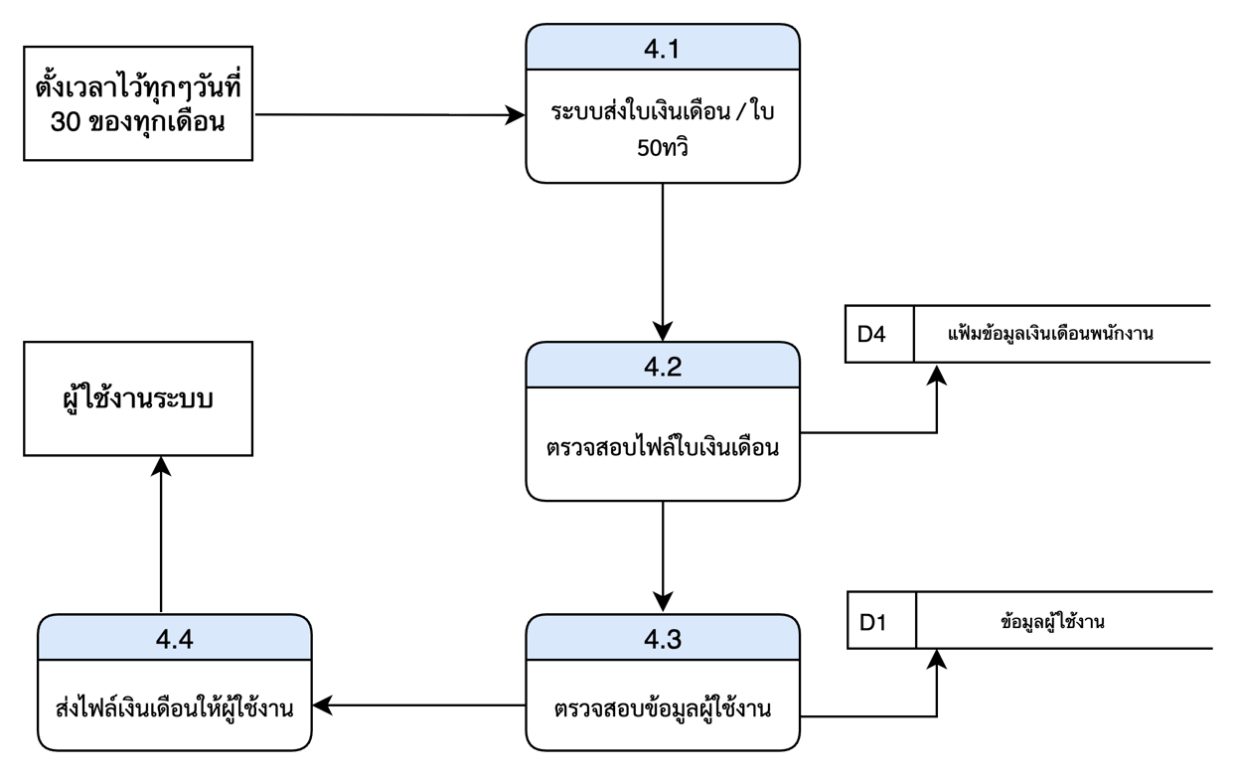

ภาพที่ 3-7 แผนภาพแสดงกระแสข้อมูลระดับที่ 2 ระบบส่งใบเงินเดือน ใบ 50 ทวิ
5)**แผนภาพกระแสข้อมูลระดับที่ 2 ระบบสอบถามข้อมูลกับ AI RAG
- สอบถามหรือค้นหาข้อมูล
- ตรวจสอบข้อมูล
- ส่งข้อมูลจาก ฐานข้อมูล AI RAG ให้กับผู้ใช้

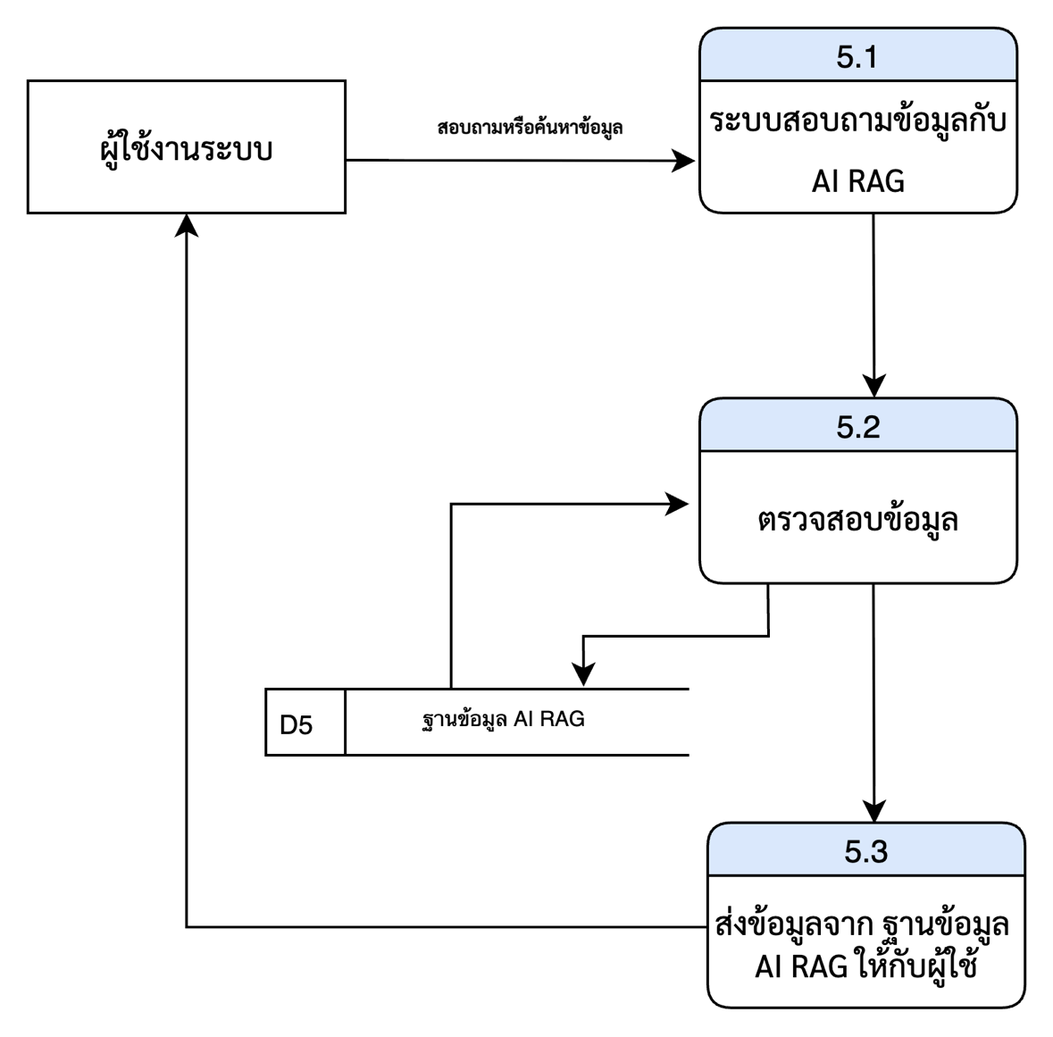

ภาพที่ 3-8 แผนภาพแสดงกระแสข้อมูลระดับที่ 2 ระบบสอบถามข้อมูลกับ AI RAG

6)**แผนภาพกระแสข้อมูลระดับที่ 2 ระบบแจ้งเตือนข่าวสารแต่ละแผนก
- รับข่าวสารจากผู้ใช้งาน
- ตรวจสอบข้อมูลผู้ใช้งาน
- ส่งข่าวสารให้แต่ละแผนก
- ส่งข่าวสารสำเร็จ
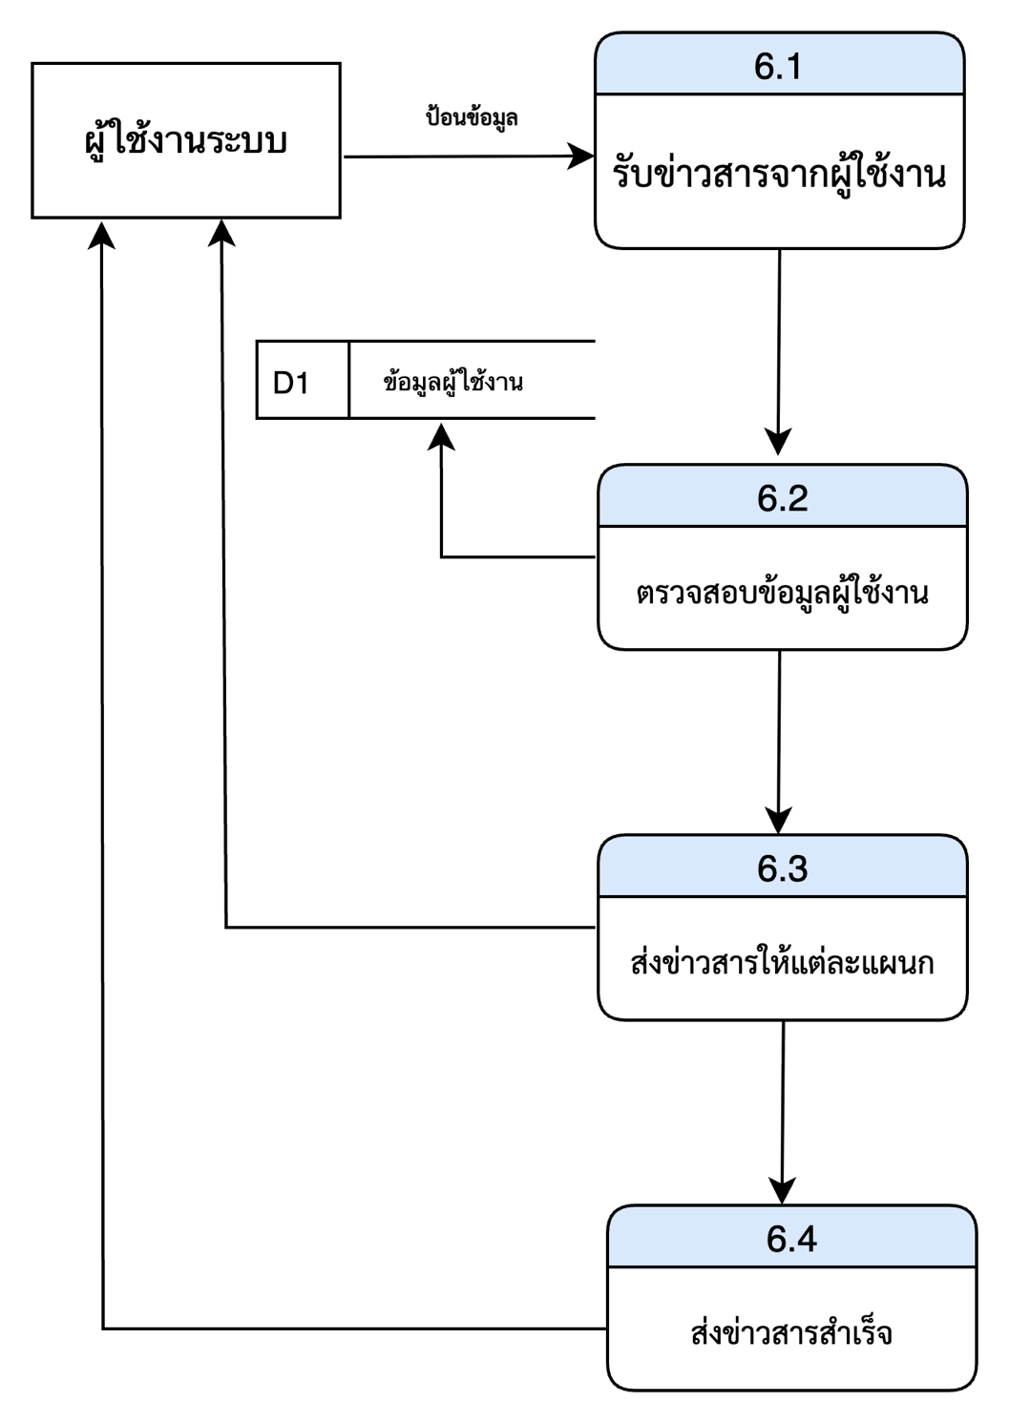
ภาพที่ 3-9 แผนภาพแสดงกระแสข้อมูลระดับที่ 2 ระบบแจ้งเตือนข่าวสารแต่ละแผนก
7) แผนภาพกระแสข้อมูลระดับที่ 2 ระบบจัดการข้อมูลผู้ใช้งาน
- เข้าสู่ระบบ
- ข้อมูลผู้ใช้งาน
- เพิ่ม ลบ แก้ไข
- จัดการข้อมูลสำเร็จ
- ข้อมูล Error Handles

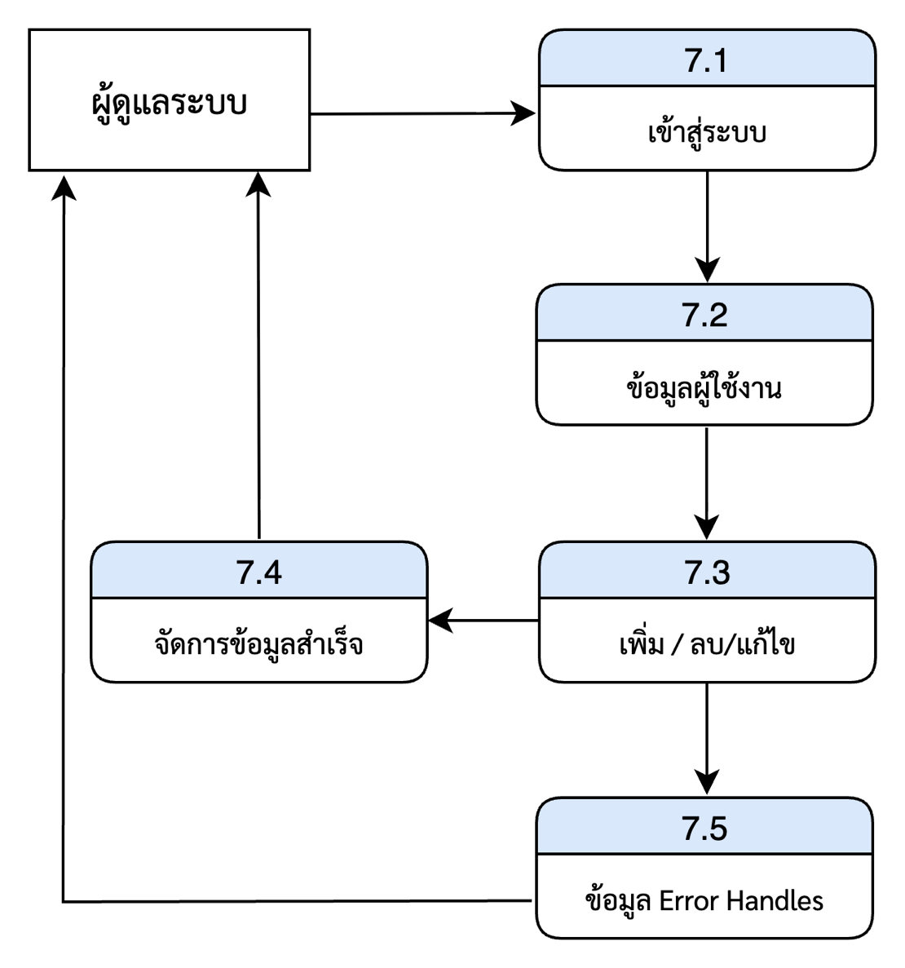
ภาพที่ 3-10 แผนภาพแสดงกระแสข้อมูลระดับที่ 2 ระบบจัดการข้อมูลผู้ใช้งาน

8)**แผนภาพกระแสข้อมูลระดับที่ 2 ระบบแจ้งเตือนวันเกิดพนักงาน
- ตรวจสอบข้อมูลผู้ใช้งาน
- แจ้งเตือนวันเกิด
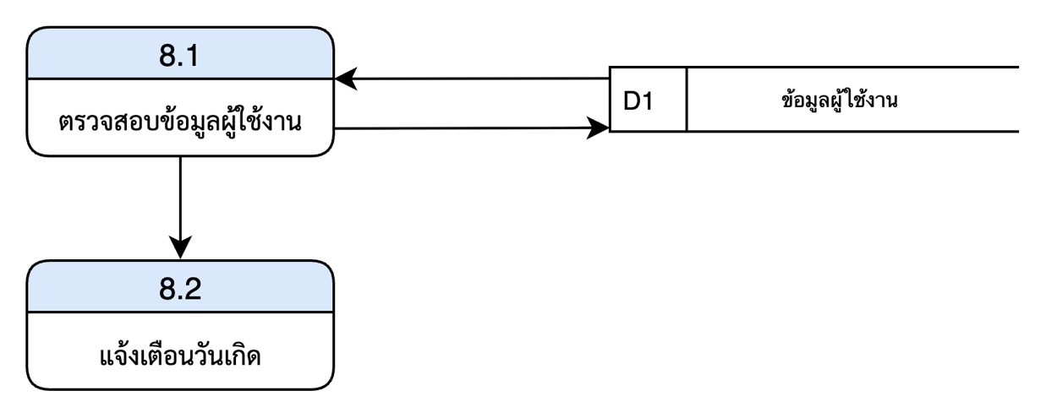
ภาพที่ 3-11 แผนภาพแสดงกระแสข้อมูลระดับที่ 2 ระบบแจ้งเตือนวันเกิดพนักงาน
9)**แผนภาพกระแสข้อมูลระดับที่ 2 ระบบจัดการความประพฤติ
-**ระบบจัดการความประพฤติ
-**ข้อมูลผู้ใช้งาน
-**จัดการข้อมูลผู้ใช้งาน
-**บันทึกข้อมูล
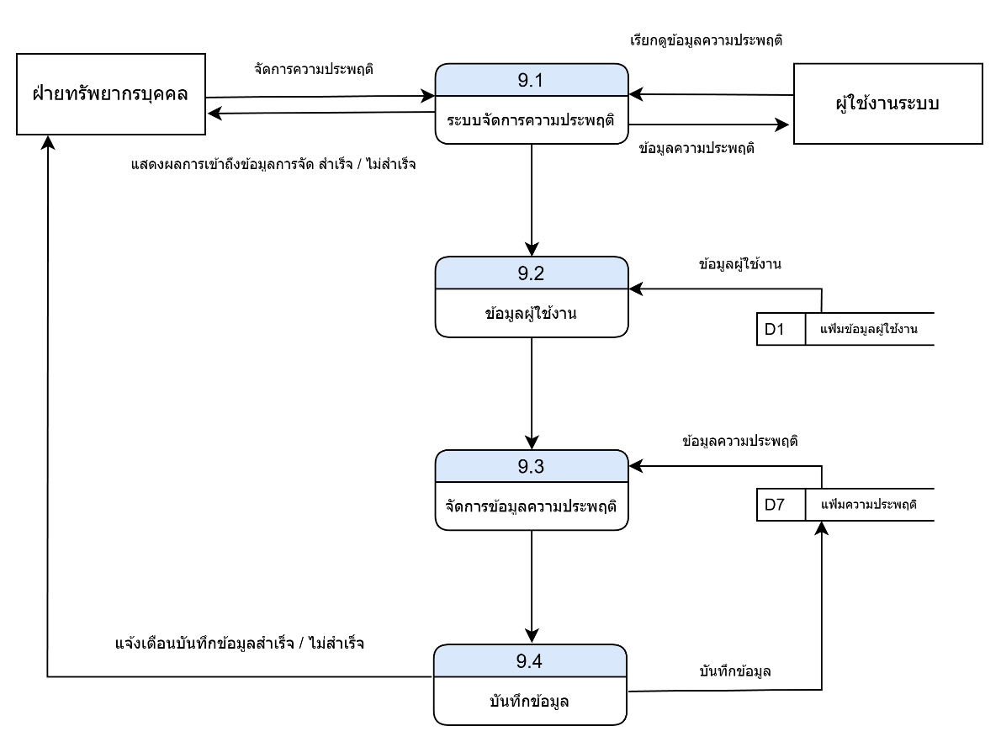
ภาพที่ 3-12 แผนภาพแสดงกระแสข้อมูลระดับที่ 2 ระบบจัดการความประพฤติ
10)**แผนภาพกระแสข้อมูลระดับที่ 2 ระบบตรวจสอบสัญญาจ้าง
-**ระบบตรวจสอบสัญญาจ้าง
-**ตรวจสอบข้อมูล
-**ส่งข้อมูล
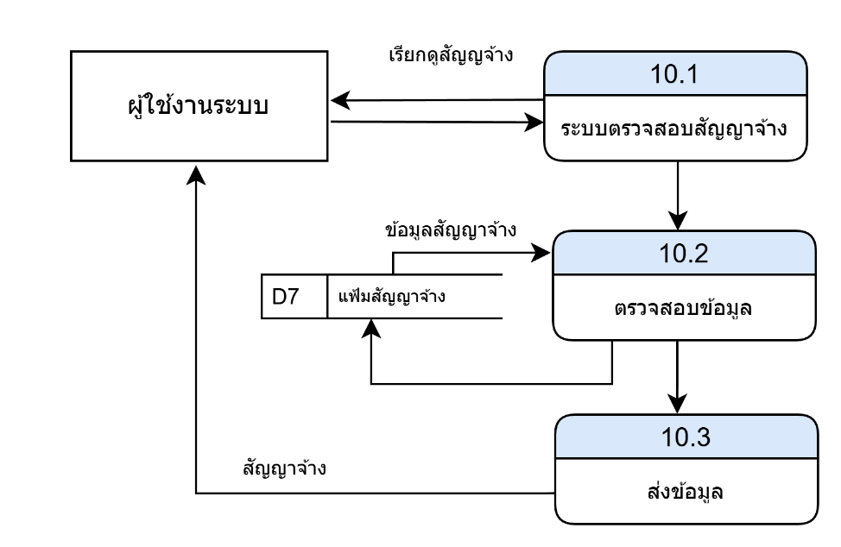
ภาพที่ 3-13 แผนภาพแสดงกระแสข้อมูลระดับที่ 2 ระบบจัดเก็บสัญญาจ้าง
11)**แผนภาพกระแสข้อมูลระดับที่ 2 ระบบเช็คสลิปและเก็บลงโฟลเดอร์ Google Drive
-**ระบบเช็คสลิปและเก็บลงโฟลเดอร์ Google Drive
-**ตรวจสอบข้อมูล
-**รูปภาพสลิป / ไม่ใช่รูปภาพสลิป
-**บันทึกข้อมูล
-**แจ้งเตือนผู้ใช้งาน
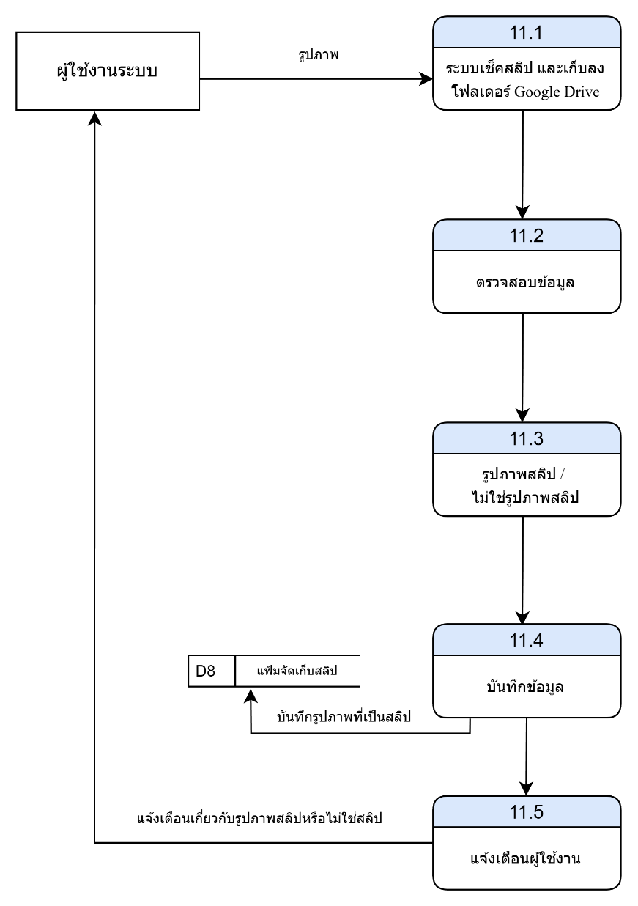
ภาพที่ 3-14 แผนภาพแสดงกระแสข้อมูลระดับที่ 2 ระบบเช็คสลิปและเก็บลงโฟลเดอร์ Google Drive
12) เมื่อทำการวิเคราะห์ระบบในส่วนของแผนภาพกระแสข้อมูล (Data Flow Diagram) ในด้านต่าง ๆ เรียบร้อยแล้ว ขั้นตอนถัดมาจึงเป็นการออกแบบโครงสร้างความสัมพันธ์ของตารางโดยมีรายละเอียดดังนี้
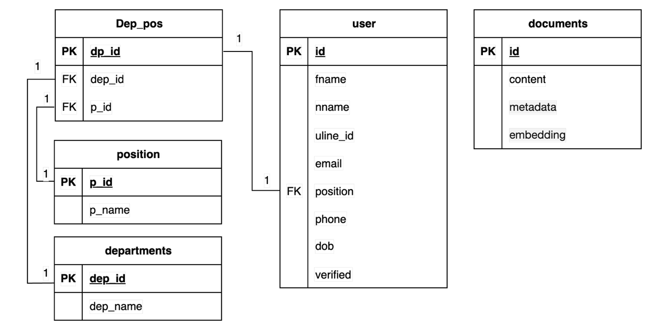
ภาพที่ 3-15 โครงสร้างความสัมพันธ์ของตาราง

3.1.3.4**การออกแบบระบบ (Design)
ขั้นการออกแบบ เป็นขั้นตอนที่นำเอาปัญหาและความต้องการด้านต่าง ๆ ที่จำแนกไว้ใน ขั้นตอนการวางแผนและการวิเคราะห์ความต้องการมาใช้ในการออกแบบระบบผู้ช่วยแบบตัวแทนเชิงปัญญาประดิษฐ์สำหรับองค์กร เช่น ลดความซ้ำซ้อนของข้อมูล โดยมีรายละเอียดดังนี้
1)**การออกแบบฐานข้อมูลระดับกายภาพ (Physical Database Design) ซึ่งส่วนของขั้นตอนนี้จะเป็นการจัดทำพจนานุกรมข้อมูล (Data Dictionary) เริ่มต้นด้วยการกำหนดโครงสร้างทางกายภาพให้ตาราง ซึ่งก็คือ ความสัมพันธ์ที่ได้จากแปลงเอ็นทิตี้ และรีเลชั่น
ตารางที่ 3-1 ข้อมูลผู้ใช้งาน (User)
ชื่อฟิลด์ | ชนิดข้อมูล | คำอธิบาย | คีย์ | เพิ่มเติม
id | int | ลำดับผู้ใช้งาน | PK
fname | varchar | ชื่อจริง - นามสกุล
nname | varchar | ชื่อเล่น
Uline_id | int | หมายเลขไอดีไลน์
email | varchar | อีเมล
position | int | ตำแหน่ง | FK
phone | int | เบอร์โทร
dob | date | วันเกิด
verified | Boolean | สถานะ

ตารางที่ 3-2 ข้อมูลตำแหน่ง (position)
ชื่อฟิลด์ | ชนิดข้อมูล | คำอธิบาย | คีย์ | เพิ่มเติม
P_id | int | ลำดับตำแหน่ง | PK
P_name | varchar | ชื่อตำแหน่ง

ตารางที่ 3-3 ข้อมูลแผนก (departments)
ชื่อฟิลด์ | ชนิดข้อมูล | คำอธิบาย | คีย์ | เพิ่มเติม
Dep_id | int | ลำดับแผนก | PK
Dep_name | varchar | ชื่อแผนก
ตารางที่ 3-4 ข้อมูลตารางความสัมพันธ์ (dep_pos)
ชื่อฟิลด์ | ชนิดข้อมูล | คำอธิบาย | คีย์ | เพิ่มเติม
Dp_id | int | ลำดับ | PK
Dep_id | int | ลำดับแผนก | FK
p_id | int | ลำดับตำแหน่ง | FK

ตารางที่ 3-5 ข้อมูลเอกสาร (documents)
ชื่อฟิลด์ | ชนิดข้อมูล | คำอธิบาย | คีย์ | เพิ่มเติม
id | int | ลำดับเอกสาร | PK
content | varchar | เอกสาร
metadata | Json | ข้อมูลเจสัน
embedding | vector | ข้อมูลvector

2)**เมื่อได้ทำการออกแบบฐานข้อมูลระดับกายภาพ (Physical Database Design) ขั้นตอนถัดมาเป็นการออกแบบระบบและการทำงานของระบบ โดยมีลักษณะดังนี้



ภาพที่ 3-16 ภาพแสดงหน้าจอส่วนของการแสดงหน้าแรกตอนเข้าใช้งาน

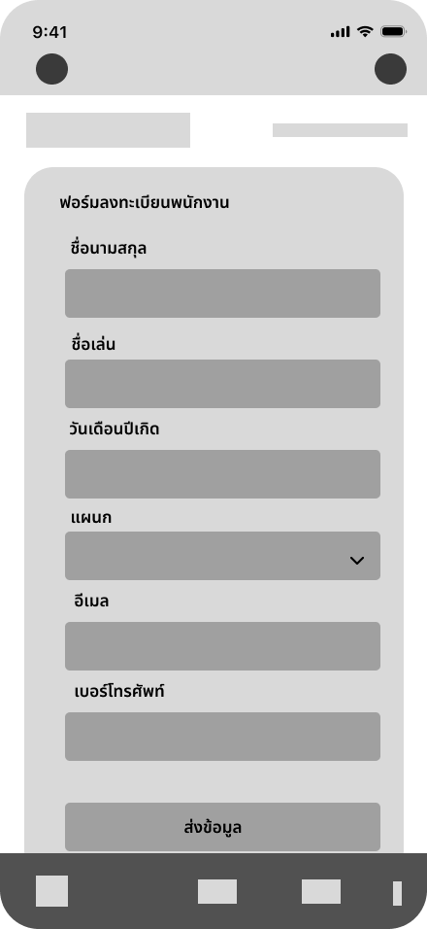
ภาพที่ 3-17 ภาพแสดงหน้าจอส่วนของการยืนยันตัวตน

ภาพที่ 3-18 ภาพแสดงหน้าจอส่วนของการแชทคุยกับระบบ


ภาพที่ 3-19 ภาพแสดงหน้าจอส่วนของการตอบกลับแบบ Flex message
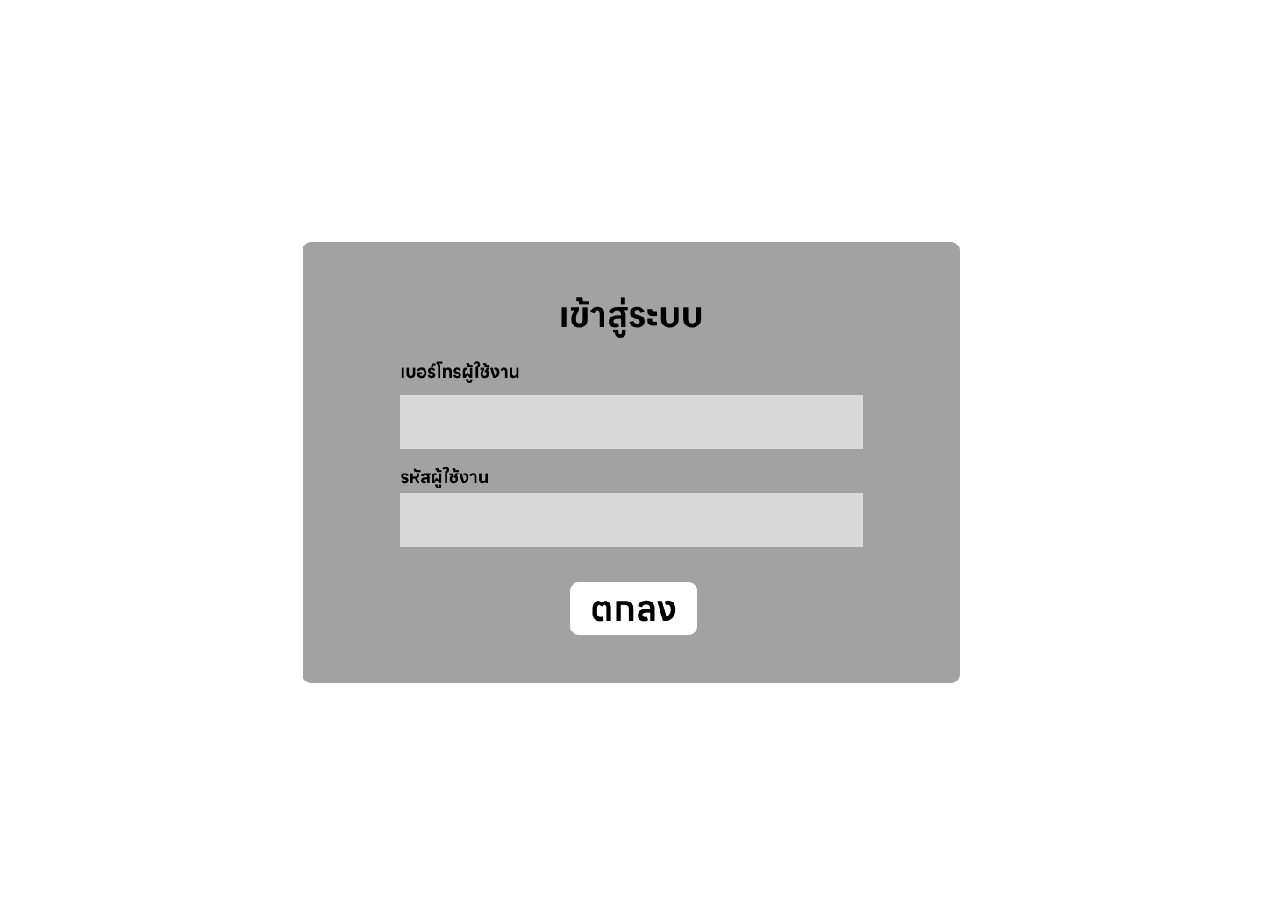
ภาพที่ 3-20 ภาพแสดงหน้าจอส่วนเข้าสู่ระบบ

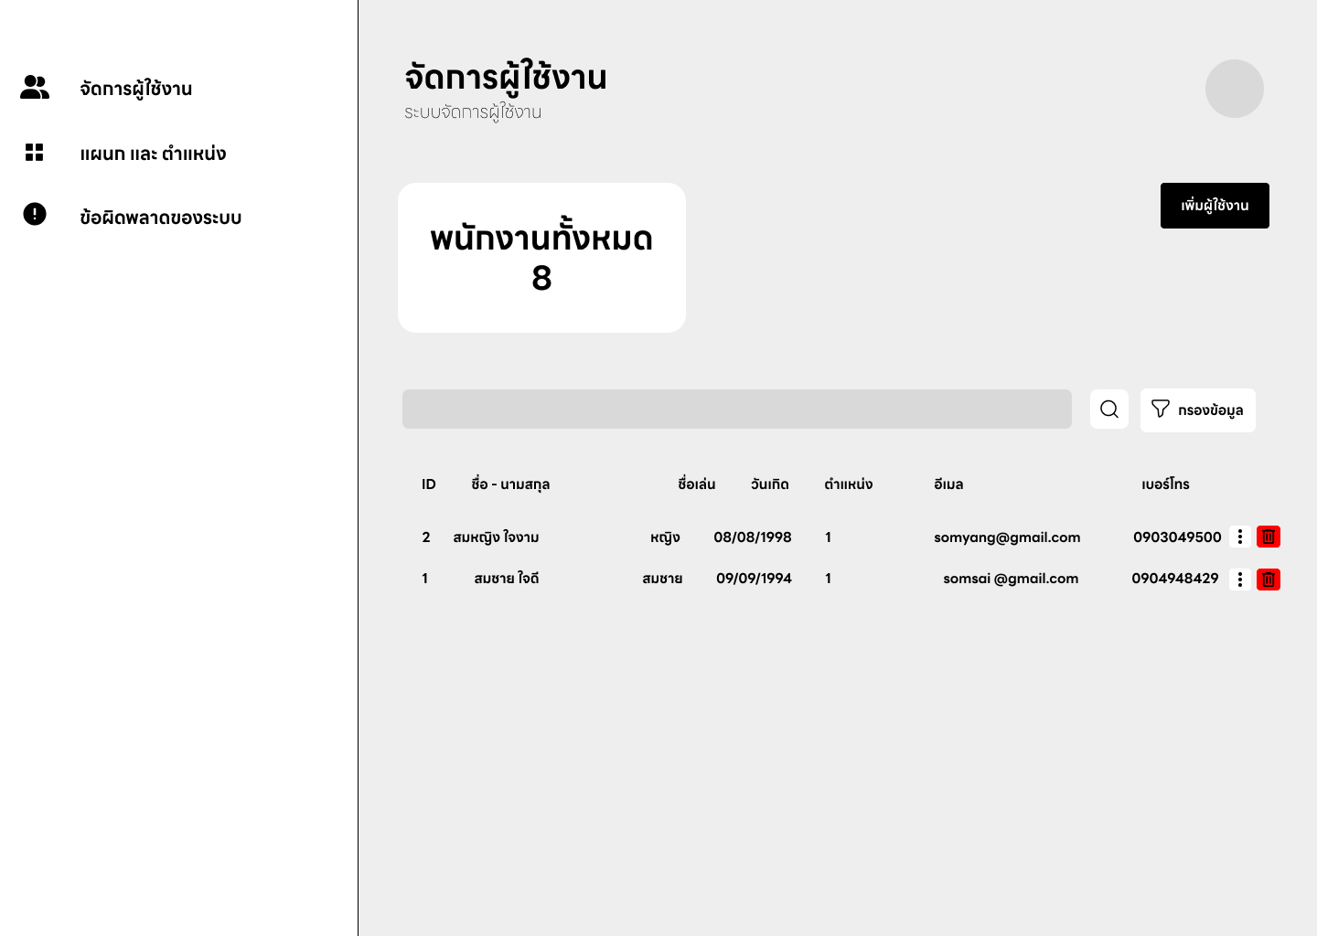

ภาพที่ 3-21 ภาพแสดงหน้าจอส่วนจัดการผู้ใช้งาน
3.1.3.5**การสร้างระบบหรือการพัฒนาระบบ (Construction)
เป็นขั้นตอนการนำข้อมูลจากการออกแบบมาทำการเขียนโปรแกรมเพื่อให้ตรงตามคุณลักษณะและรูปแบบต่าง ๆ ที่กำหนดไว้ หลังจากเขียนโปรแกรมเสร็จเรียบร้อยแล้ว ได้ทำการทดสอบโปรแกรมเบื้องต้นเพื่อตรวจสอบหาข้อผิดพลาดต่าง ๆ โดยมีขั้นตอนการพัฒนาระบบ ดังนี้
1)**ขั้นการพัฒนาระบบต้นแบบ (Prototyping)
เป็นขั้นตอนที่นำเอาระบบสารสนเทศแบบออนไลน์ที่ได้ออกแบบไว้มาพัฒนาเป็นต้นแบบของระบบงานภายใต้สภาพแวดล้อมต่าง ๆ ที่กำหนดขึ้น เช่น ระบบปฏิบัติการเครื่องแม่ข่าย ระบบจัดการเว็บไซต์ โปรแกรมพัฒนาระบบอัตโนมัติ และ จัดการฐานข้อมูล เป็นต้น
2)**ขั้นการพัฒนาระบบอย่างเต็มระบบ
ภายหลังการพัฒนาระบบสารสนเทศต้นแบบและผ่านการทดลองใช้เบื้องต้น จึงดำเนินการพัฒนาอย่างเต็มระบบตามข้อกำหนดความต้องการที่ได้วางแผนและวิเคราะห์ระบบมาแล้วโดยการศึกษาโครงสร้าง รูปแบบการเขียนโปรแกรม ฟังก์ชันการทำงานต่าง ๆ และตรวจสอบการทำงานของระบบตามแผนที่วางไว้ เพื่อให้ได้ระบบที่สมบูรณ์แบบทำงานร่วมกันในเชิงบูรณาการได้อย่างเต็มประสิทธิภาพ
3)**การทดสอบ (Testing)
หลังเสร็จสิ้นการพัฒนาระบบ ผู้พัฒนาระบบได้ท าการทดสอบระบบโดยใช้กระบวนการทดสอบ แบบแบล็กบอกซ์ (Black box Testing) ของการทำงานเบื้องต้น และหาข้อผิดพลาดของระบบงาน ก่อนนำไปใช้งานจริง โดยได้แบ่งการทดสอบระบบออกเป็น 2 ขั้นตอนดังนี้ โดยมีขั้นตอนการทดสอบดังนี้
ก)**การทดสอบระบบขั้นแอลฟา (Alpha Testing)
เป็นขั้นตอนของทดสอบเพื่อหาข้อผิดพลาดของระบบผู้ช่วยแบบตัวแทนเชิงปัญญาประดิษฐ์สำหรับองค์กร มุ่งเน้นการทดสอบด้วยวิธีการแบบแบล็คบ็อกซ์ (Blackbox Technique) ผู้ที่ทดสอบการทำงานของระบบผู้ช่วยแบบตัวแทนเชิงปัญญาประดิษฐ์สำหรับองค์กร ที่พัฒนาขึ้นเพื่อหาข้อผิดพลาดนั้น เป็นผู้เชี่ยวชาญในองค์กร.จำนวน 3 คน
ข)**ประเมินผลระบบในการทดสอบขั้นเบต้า (Beta Testing)
การประเมินผลระบบในการทดสอบขั้นเบต้า (Bata Testing) นั้น ได้ดำเนินการเก็บรวบรวมข้อมูลจากผู้เชี่ยวชาญด้านพัฒนาโปรแกรม โดยให้ผู้เชี่ยวชาญทดสอบและประเมินผลระบบการทำงานในทุก ๆ ฟังก์ชันที่มีอยู่ในระบบผู้ช่วยแบบตัวแทนเชิงปัญญาประดิษฐ์สำหรับองค์กร เพื่อดูผลการทำงานและประสิทธิภาพที่ได้ จนเสร็จสิ้นการทดสอบระบบผู้ช่วยแบบตัวแทนเชิงปัญญาประดิษฐ์สำหรับองค์กร ที่พัฒนาขึ้น จากนั้นได้ใช้แบบสอบถามเกี่ยวกับการประเมินประสิทธิภาพของระบบผู้ช่วยแบบตัวแทนเชิงปัญญาประดิษฐ์สำหรับองค์กร โดยให้ผู้ทดสอบประเมินแสดงความคิดเห็นที่มีต่อระบบผู้ช่วยแบบตัวแทนเชิงปัญญาประดิษฐ์สำหรับองค์กร ที่พัฒนาขึ้นโดยไม่มีการชี้นำ ภายหลังเก็บรวบรวมข้อมูลจากแบบสอบถามเรียบร้อยแล้ว นำผลที่ได้มาวิเคราะห์ตามหลักสถิติ
3.1.3.6 การติดตั้งระบบ (Conversion)
ผู้จัดทำได้ทำการติดตั้งระบบภายในเครื่องคอมพิวเตอร์ โน้ตบุ๊ก โดยติดตั้งเกี่ยวกับระบบที่เกี่ยวข้อง และทดสอบการทำงาน ก่อนนำไปให้กลุ่มตัวอย่างทดลองใช้ระบบ
3.1.3.7 การบำรุงรักษาระบบ (Maintenance)
การบำรุงรักษาเป็นการจัดระบบอีกวิธีหนึ่งเพื่อให้ผู้ใช้ในระบบ ได้ใช้ระบบอย่างมีประสิทธิภาพเป็นไปตามที่ผู้จัดทำได้พัฒนาไว้ จะต้องมีการบำรุงรักษา ซึ่งมีหลายลักษณะ คือ
1) *ตรวจสอบความถูกต้องของเว็บไซต์
2) *การบำรุงรักษาและแก้ไขข้อผิดพลาดของระบบที่อาจเกิดจากการออกแบบ
3) *การบำรุงรักษาและการตรวจสอบระบบโดยสม่ำเสมอเพื่อป้องกันไม่ให้เกิดปัญหาที่คาดว่าจะเกิดขึ้นในอนาคต

3.2 ระยะที่ 2 การหาประสิทธิภาพของระบบผู้ช่วยแบบตัวแทนเชิงปัญญาประดิษฐ์สำหรับองค์กร
เมื่อได้ผลการพัฒนาจากระยะที่ 1 แล้ว ในขั้นตอนระยะที่ 2 จะเป็นการหาประสิทธิภาพของระบบผู้ช่วยแบบตัวแทนเชิงปัญญาประดิษฐ์สำหรับองค์กร โดยมีขั้นตอนการดำเนินการดังนี้
3.2.1 การสร้างแบบสอบถามเพื่อหาประสิทธิภาพของระบบผู้ช่วยแบบตัวแทนเชิงปัญญาประดิษฐ์สำหรับองค์กร
3.2.2 การนำแบบประเมินไปให้ผู้เชี่ยวชาญประเมิน การประเมินประสิทธิภาพของระบบผู้ช่วยแบบตัวแทนเชิงปัญญาประดิษฐ์สำหรับองค์กร โดยผู้เชี่ยวชาญในสาขาวิชาเทคโนโลยีสารสนเทศและนวัตกรรมดิจิทัล จำนวน 3 ท่าน ซึ่งมีประสบการณ์ทางด้านเทคโนโลยีสารสนเทศไม่น้อยกว่า 5 ปี
3.2.3 รูปแบบการประเมินประสิทธิภาพของระบบ ผู้วิจัยได้ดำเนินการวิเคราะห์ข้อมูลโดยใช้โปรแกรมประมวลผลทางสถิติ เพื่อวิเคราะห์ผลการประเมินความสอดคล้องของแบบประเมินประสิทธิภาพของระบบ และวิเคราะห์ผลการประเมินประสิทธิภาพของระบบผู้ช่วยแบบตัวแทนเชิงปัญญาประดิษฐ์สำหรับองค์กร โดยกำหนดเกณฑ์การประเมินประสิทธิภาพของระบบตามมาตราส่วนค่า (Rating Scale) ตามมาตราวัดของลิเคิร์ท (Likert) 5 ระดับ ซึ่งมีเกณฑ์การประเมิน 5 ระดับ ดังนี้

5 หมายถึง ประสิทธิภาพอยู่ในระดับมากที่สุด
4 หมายถึง ประสิทธิภาพอยู่ในระดับมาก
3 หมายถึง ประสิทธิภาพอยู่ในระดับปานกลาง
2 หมายถึง ประสิทธิภาพอยู่ในระดับน้อย
1 หมายถึง ประสิทธิภาพอยู่ในระดับน้อยที่สุด

เกรียง กิจบำรุงรัตน์ (2563) ได้กำหนดเกณฑ์การแปลความหมายไว้ดังนี้
4.51 – 5.00 หมายถึง ประสิทธิภาพอยู่ในระดับมากที่สุด
3.51 – 4.50 หมายถึง ประสิทธิภาพอยู่ในระดับมาก
2.51 – 3.50 หมายถึง ประสิทธิภาพอยู่ในระดับปานกลาง
1.51 – 2.50 หมายถึง ประสิทธิภาพอยู่ในระดับน้อย
1.00 – 1.50 หมายถึง ประสิทธิภาพอยู่ในระดับน้อยที่สุด
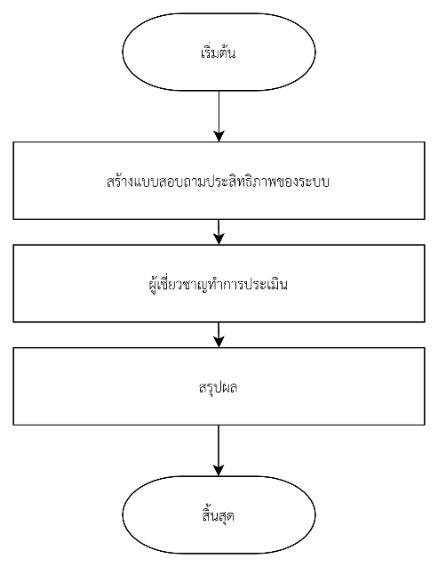

ภาพที่ 3-19 แผนผังขั้นตอนการดำเนินงานทั้งหมดในระยะที่ 2

3.3 ระยะที่ 3 การหาความพึงพอใจของผู้ใช้ระบบผู้ช่วยแบบตัวแทนเชิงปัญญาประดิษฐ์สำหรับองค์กร
ในขั้นตอนระยะที่ 3 เป็นการดำเนินการให้ผู้ใช้ทดลองระบบผู้ช่วยแบบตัวแทนเชิงปัญญาประดิษฐ์สำหรับองค์กร และทำการประเมินความพึงพอใจหลังการใช้งานระบบ โดยมีขั้นตอนการดำเนินการดังนี้
3.3.1 การสร้างแบบประเมินความพึงพอใจหลังการใช้งานระบบ
3.3.2 กลุ่มตัวอย่างทำการทดลองใช้งานระบบ
3.3.3 กลุ่มตัวอย่างทำการประเมินความพึงพอใจหลังการทดลองใช้งานระบบ
3.3.4 การสรุปผลความพึงพอใจหลังจากกลุ่มตัวอย่างทดลองใช้งานระบบ
3.3.5 รูปแบบการประเมินความพึงพอใจของระบบ
ผู้วิจัยได้ดำเนินการวิเคราะห์ข้อมูลโดยใช้โปรแกรมประมวลผลทางสถิติ เพื่อวิเคราะห์ผลการประเมินความสอดคล้องของแบบประเมินความพึงพอใจ และวิเคราะห์ผลการประเมินความพึงพอใจของระบบผู้ช่วยแบบตัวแทนเชิงปัญญาประดิษฐ์สำหรับองค์กร โดยกำหนดเกณฑ์การประเมินตามมาตราส่วนค่า (Rating Scale) ตามมาตราวัดของลิเคิร์ท (Likert) 5 ระดับ ซึ่งมีเกณฑ์การประเมินดังนี้
5 หมายถึง ความพึงพอใจอยู่ในระดับมากที่สุด
4 หมายถึง ความพึงพอใจอยู่ในระดับมาก
3 หมายถึง ความพึงพอใจอยู่ในระดับปานกลาง
2 หมายถึง ความพึงพอใจอยู่ในระดับน้อย
1 หมายถึง ความพึงพอใจอยู่ในระดับน้อยที่สุด
เกรียง กิจบำรุงรัตน์ (2563) ได้กำหนดเกณฑ์การแปลความหมายไว้ดังนี้
4.51 – 5.00 หมายถึง ประสิทธิภาพอยู่ในระดับมากที่สุด
3.51 – 4.50 หมายถึง ประสิทธิภาพอยู่ในระดับมาก
2.51 – 3.50 หมายถึง ประสิทธิภาพอยู่ในระดับปานกลาง
1.51 – 2.50 หมายถึง ประสิทธิภาพอยู่ในระดับน้อย
1.00 – 1.50 หมายถึง ประสิทธิภาพอยู่ในระดับน้อยที่สุด

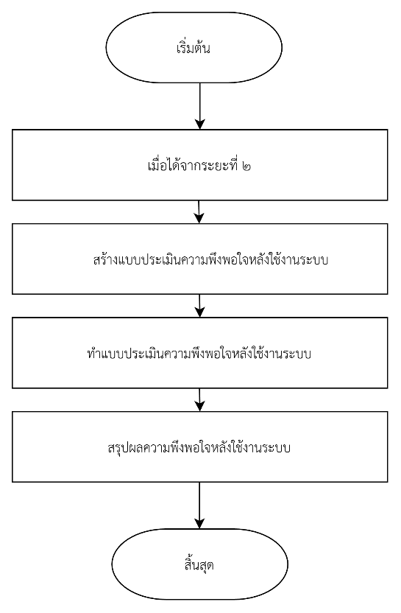
ภาพที่ 3-20 แผนผังขั้นตอนการดำเนินงานทั้งหมดในระยะที่ 3
3.4**สถิติที่ใช้งานของระบบผู้ช่วยแบบตัวแทนเชิงปัญญาประดิษฐ์สำหรับองค์กร
3.4.1**สถิติที่ใช้งาน การวิเคราะห์การประเมินรับรองความเหมาะสมการประเมินประสิทธิภาพระบบผู้ช่วยแบบตัวแทนเชิงปัญญาประดิษฐ์สำหรับองค์กร ร้อยละ และค่าเบี่ยงเบนมาตรฐาน (Standard Deviation : S.D.) การพิจารณาค่าของความคิดเห็น จะเปรียบเทียบกับเกณฑ์การแปลความหมายของค่าเฉลี่ย การหาค่าสถิติพื้นฐาน เพื่อใช้แปลงความหมายของข้อมูลต่างๆ โดยใช้ในแบบสอบถามส่วนที่ 1 ได้แก่

$$\overline{x}= \frac{\sum{x}}{N}$$

เมื่อ $\overline{x}$******แทน คะแนนเฉลี่ย
$\sum{x}$ แทน ผลรวมคะแนนทั้งหมด
$N$ แทน จำนวนข้อมูล

3.4.2**หาค่าส่วนเบี่ยงเบนมาตรฐาน (S.D.) โดยคำนวณจากสูตร ดังนี้

S.D.=$\sqrt{\frac{{\begin{matrix}n & \sum{x^{2}}\end{matrix}-\left(\sum{x}\right)}^{2}}{n\left(n-1\right)}}$

เมื่อ S.D. แทน ค่าส่วนเบี่ยงเบนมาตรฐาน
$\sum{x}$ แทน ผลรวมคะแนนทั้งหมด
$(\sum{x)}$ แทน ผลรวมของกำลังสองของคะแนนทั้งหมด
$N$ แทน จำนวนข้อมูล
วิเคราะห์ข้อมูล โดยใช้ค่าเฉลี่ย 𝑥̅ และค่าส่วนเบี่ยงเบนมาตรฐาน (S.D.) ในการแปรผลคะแนน เฉลี่ยของผู้ตอบแบบสอบถามมีเกณฑ์แปรผล โดยเทียบกับเกณฑ์ประเมินค่าความคิดเห็น ดังนี้
ค่าเฉลี่ยระดับ 4.51-5.00 มีความพึงพอใจมากที่สุด
ค่าเฉลี่ยระดับ 3.51-4.50 มีความพึงพอใจมาก
ค่าเฉลี่ยระดับ 2.51-3.50 มีความพึงพอใจปานกลาง
ค่าเฉลี่ยระดับ 1.51-2.50 มีความพึงพอใจน้อย
ค่าเฉลี่ยระดับ 1.00-1.50 มีความพึงพอใจน้อยที่สุด

